★★ 安妞！ 釜山 ★★
逸歡旅遊 大賣釜山。積木村、大陵苑天馬塚、清道鐵道自行車
浪漫巨濟島、美食饗宴五日(升等美食+五花飯店)
◆美食饗宴：
馬鈴薯燉豬骨風味餐 韓式石鍋拌飯+涮涮鍋
超級海鮮盤~龍蝦一隻雞 八色烤肉+海鮮火鍋+黃金炒飯
善良的豬~牛、豬、鴨、海鮮燒烤總匯自助餐+飲料歡樂吧
◆升等兩晚五花飯店

每周六出發
航班參考

航 段 | 航空公司 | 航班號碼 | 起訖城市 | 航班起訖時間
去程 | 台灣虎航 | IT606 | 桃園/釜山 | 15:15~18:30
回程 | 台灣虎航 | IT607 | 釜山/桃園 | 19:30~21:05

行程內容
第一天 桃園國際機場金海國際機場
抵達韓國後接往進飯店休息。
 | X |  | X |  | 敬請自理(特別贈送：海苔壽司卷一條)
 | 大邱PRINCE 或 釜山鑽石 或 釜山UTOPIA飯店或同級
第二天 佛國寺慶州世界文化EXPO公園+慶州塔(含上塔)慶州中央傳統市場瞻星臺米其林旅遊指南推薦★★★大陵苑天馬塚普門觀光園區【普門湖+大水車】
【佛國寺】為1995年被指定為世界文化遺產，建於新羅時代的西元751，直至774年完工，雖歷經1500年歲月，卻能顯示出其精巧的石雕工藝，迴廊與大雄殿以鮮明的丹青塗飾，安置釋迦牟尼像的寶殿內部色彩華麗，多寶塔雕刻優雅美觀，釋迦塔、極樂殿、毗盧殿內的阿彌陀佛與毗盧舍那佛像等眾多的國寶與文化遺產都顯示著當時新羅文化的登峰造極。
【慶州世界文化Expo公園】是公園由3D動畫世界、新羅文化歷史館、世界化石博物館等體驗空間，以及仿造新羅的皇龍寺9層木塔上所雕刻的凹形雕刻，做為公園地標的慶州塔、再現新羅時代君王曾散步過的王京林所構成。遊客能在此直接體驗燦爛的新羅文化獲得各種樂趣及感動。
【慶州傳統市場體驗-中央市場】來到慶州除了看看歷史悠久的新羅時代遺蹟外，也別忘了品嘗道地的傳統美食唷。
【瞻星臺】是東方現存的最古老的天文臺，建於新羅27代王善德女王時期，用於觀測天空中的雲氣及星座。瞻星臺是一座石結構建築，直線與曲線的搭配十分和諧。當時人們通過星空測定春分、秋分、冬至、夏至等24節氣，而井字石估計則是用來指定東西南北方位的基準。
【天馬塚】大陵苑天馬塚1973年被發掘的155號古墳是新羅特有的積石木棺墳。高度12.7M，直徑50M，在封土內部有以石頭堆積成的積石層。出土的遺物有11,526件裡，其中天馬圖是韓國古墳中初次出土最珍貴的畫作。
【普門觀光園區】入口處有一個巨大的水車，德洞湖水沿渠而下，使水車在自然動力下轉動。入口處還有一個高達12米的人工瀑布。普門觀光園地內有國際會議場即觀光中心、高爾夫球場、綜合性商店、旅游飯店等設施，都按韓國傳統的形式建造。普門湖畔以及周邊街道種植許多櫻花樹，每年四月春風吹起，一片粉紅花海盛開，浪漫無比，秋天楓樹轉紅，別有一番風情。
 | 飯店內用早餐 |  | 韓式壽喜燒+季節小菜 |  | 韓式石鍋拌飯+涮涮鍋+季節小菜
 | 慶州大明渡假村(2人一戶) 或 慶州特二級五花COMMODOR 或 慶州特二級五花可隆飯店或同級
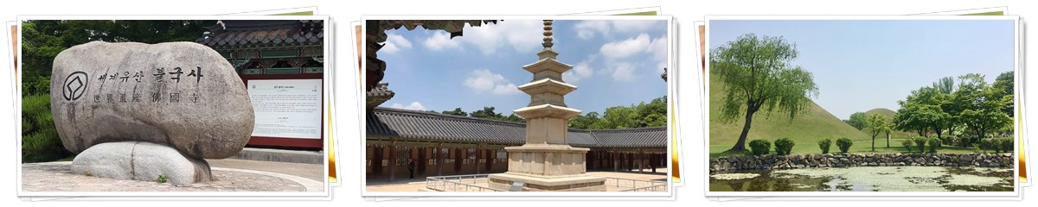
第三天 巨加跨海大橋+海底隧道浪漫巨濟島神仙眺望臺陶藏浦‧風之丘船遊【海金剛】韓綜“我們結婚了世界版”拍攝地【外島海上花園~波塔尼亞Botania】
註：表列之行程景點，若因當天天候、風浪，為安全上考量，本公司保有變更行程權利。不便之處敬請見諒。
【巨加跨海大橋+海底隧道】總長達8.2km，由海上斜張橋(3.5km)、海底隧道(3.7km)和路上隧道(1.0km)組成。隧道起點還興建了一座巨加島展望台提供旅客休憩，欣賞秀麗的風光。巨加連接釜山江西區的加德島和廣尚南道巨濟市長木面，海上斜張橋與南海美麗風光融為一體，大橋更是有效促進了景觀秀麗的南海岸城市發展。
【巨濟島】位於韓國南部的巨濟島是韓國境內僅次於濟州島的第二大島嶼，一年四季氣候宜人，棕櫚樹等植物隨處可見，有外島海上農園、和有海上的金剛山之稱的海金剛、62個大小島嶼、 10多個海水浴場及俘虜收容所遺址公園、玉浦大捷紀念公園等景點，其中又以外島海上農園和海金剛最爲出名。而黑鵝卵石海水浴場則因海水拍打岸邊的黑鵝卵石所發出特有的，有別於一般沙灘海水浴場的動聽聲音而聞名。
【外島海上花園】是個具有希臘風情、遍植熱帶植物的海上花園，但您可能無法想象在70年代之前只是個人煙罕至的荒島，李氏夫婦在偶然機會下漂流至此並買下此島，花了約30年的時間進行改造計畫，引進熱帶植物種植，並以歐式花園為藍圖，把荒島變成天堂，深入其中讓你有如進入童話世界一般的感覺。
註：進入外島海上樂園必需乘船，若會暈船的觀光客，敬請事先準備暈船藥。
 | 飯店內用早餐 |  | 人蔘雞+季節小菜 |  | ★部落客推薦★  【善良的豬或MEAT DAY】牛.豬.鴨.海鮮燒烤總匯  (熟食區+沙拉吧+水果+飲料歡樂吧)
 | 釜山鑽石 或 釜山UTOPIA 或 釜山HILLSIDE飯店或同級
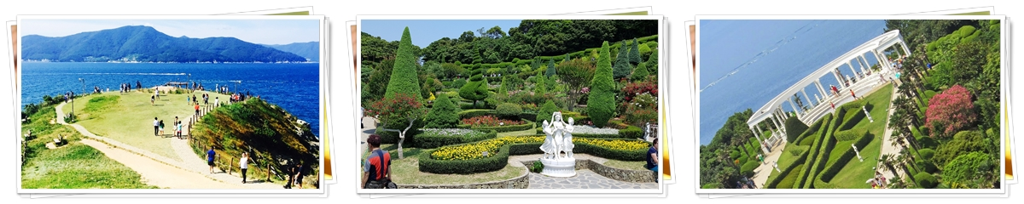
第四天 積木村(甘川洞文化村)人蔘專賣店保肝寧專賣店韓流時尚彩粧店海東龍宮寺天空步道(SKY Walk)西面鬧區The Bay 101欣賞釜山絕美夜景
【甘川洞文化村】夢之城釜山的馬丘比丘“藝術工廠多大浦”的公共項目建設讓老城區脫胎換骨。將沙下區甘川二洞一帶的空房和巷弄改造成小區歷史畫廊和酒吧等，重新創造夢之文化藝術平臺。彩色的房子層疊出別具特色的景致，是一個適合探索、拍照的好地方。
【人蔘專賣店】您可選購聞名世界的太極蔘、人蔘精、人蔘粉及人蔘正果，人蔘是因為外表似人而得名，香氣濃厚並有淡淡的苦味。可分為未經處理的水蔘、乾燥過的白蔘以及蒸煮過再曬乾的紅蔘。
【護肝寶】經韓國肝病研究所羅天秀博士精心研究，用高低分子分離方法，選取了對肝病機能有保健及醫療作用的高分子多糖體，命名為HD-1。HD-1能將人體內有害物質或低分子物質吸收並將排出體外，藉此減少肝臟負擔，提高肝臟再生及肝機能的效果。
【韓國彩粧名品店】相信愛美的女人們一定可以在這挑選最新款最hito彩粧品，而除了購買外，部份店家特別提供免費彩粧教學，讓辛苦上班族及學生族群在忙碌生活中，一樣可以打造出時尚流行彩粧，讓您永遠跟上時代潮流尖端。
【海東龍宮寺】主奉觀音菩薩，與襄陽洛山寺、南海菩提庵並列韓國三大觀音聖地，最初稱為普門寺，1974年後因住持夢見白衣觀音乘龍升天，便將寺廟名稱更名為《龍宮寺》。此寺廟信徒眾多，人聲鼎沸與浪濤拍打崖邊，激起陣陣的雪白浪花相互輝映，十分壯觀，此時，不妨入境隨俗，在祈願瓦片上寫上自己的願望，保佑心想事成，據說相當靈驗。
【天空步道(Sky Walk)】景點就建在海岸散步道的最南端，為可遠眺五六島的最佳地點。釜山海上天空歩道“Sky Walk”呈U字型，跨入海面長達12~13公尺，高度與實際海面僅距離約40公尺。
【西面鬧區】釜山明洞之稱~西面，最大也最熱鬧的購物區，"西面1號街"是指從舊天佑莊至LG服務中心之間的一條寬8m、長330m的街道，位於釜山市釜山鎮區，是西面繁華的街道，以藝術街聞名。以"西面1號街"大型標誌為中心，四周聚集了許多酒吧和咖啡館。燈光絢爛的酒吧、美食街，總是充滿快樂、熱鬧的氛圍。
【The Bay 101欣賞釜山絕美夜景】為位於海雲臺的複合文化藝術空間，是吸引許多遊客前來造訪的夜景勝地。旁邊就是美麗的釜山海景，搭配大樓建築的燈光，堪稱釜山絕美的夜景之一。一邊品嚐咖啡或啤酒，一邊欣賞夜景，享受一下渡假的優閒。而這裡也是許多韓星喜歡來到的地方，譬如也是釜山人的樂團CN BLUE主唱鄭容和，也是非常喜歡到這裡享受美麗的夜景。
 | 飯店內用早餐 |  | ★部落客推薦★  八色烤肉+海鮮火鍋+黃金炒飯+季節小菜 |  | ★部落客推薦★  超級海鮮盤~龍蝦一隻雞
 | 釜山五花特二級 ISQUARE 酒店 或 特二級五花釜山Best Western UL飯店 或 特二級五花釜山HARBOR CROWN飯店 或同級
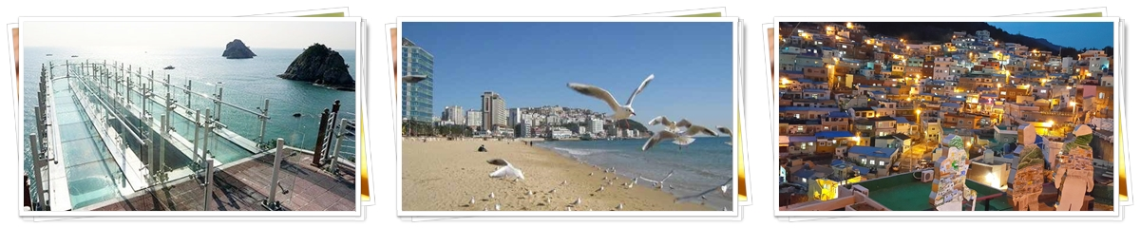
第五天 土產店WINE柿酒隧道(柿子酒&起士或餅乾品嚐)清道鐵道自行車(4人一部)東城路購物區金海國際機場桃園國際機場
【土產店】土產店選購韓國著名泡菜及海苔、韓劇飾品等當地名產饋贈親友。
【清道柿子酒隧道】我們特別申請安排入內參觀藏酒之處並有專人解說，由於隧道終年保持15~16℃，濕度保持在60~70%間，裡面產生大量的陰離子，因此創造出最佳的釀酒場所。
【清道鐵道自行車(4人一部)】搭乘鐵道自行車邊騎車邊欣賞美景，能飽覽景色的休閒運動。不僅能感受踩著鐵路自行車行的特別體驗，更添旅遊樂趣。
【大邱流行街~東城路商圈】大邱的西門町鬧區，年輕人的逛街約會購物天堂，除了各大品牌的名店之外還有韓國當地品牌的商店，偶爾還有年輕人的街頭表演活動亦在此進行表演，除了逛街購物外還可在此品嚐到好吃的辣炒年糕及黑輪喔。
 | 飯店內用早餐 |  | 馬鈴薯燉豬骨風味餐+季節小菜 |  | 敬請自理
 | SWEET HOME

■台灣虎航團票說明：
行程注意事項
(1)機上餐食水酒皆需自費，提醒旅客可自行攜帶空寶特瓶，過安檢後再裝水帶上機。
(2)每人免費託運行李20kg，可享有10公斤以內手提行李2件，其餘超過需按重量級距加價。
(3)未滿2歲嬰兒 (不接受出生7天以下嬰兒搭機)，一位成人旅客只能抱一位嬰幼兒坐在膝上（不提供搖籃）。
(4)嬰兒票恕不提供任何免費託運或手提行李件數
(5)團票限制需團進團出，一經開票不接受改名、改期或更改航班或轉讓，亦不可退票。（一切依航空公司規定之）
(6)團體機票不適用累積航空公司的里程數，亦不可事先指定座位或劃位
■以上行程及餐食請參考，如有所變動請以當地旅行社安排為準，但行程景點絕不會縮水。
■領隊、司機、導遊，每位旅客每日服務費 NTD$ 200.（共計NT$1000.-）
■本行程最低出團為16人以上(含)，最多為38人以下(含)，台灣地區將派遣合格領隊隨行服務。
■行程中所包含的行程若客人不參加，則視為自動棄權，恕無法退費。
■韓國房型很少有三人房，如要加床，可能是給一大一小的床型，也有可能是行軍床，請見諒喔!
■韓國飯店及渡假村因響應環保，請自行攜帶牙刷、牙膏、拖鞋、香皂、洗髮精及個人習慣性藥品。
■若有特殊餐食者，最少請於出發前三天（不含假日）告知承辨人員，為您處理。
■韓國觀光團體會有隨團服務的照相小弟(小妹)，以販售照片及服務為主，半工半讀，價格為一張5,000韓幣，旅客可視本身的需求，自由選購。
■本報價僅適用於持台灣護照旅客，若為韓籍人士或韓國華僑(持台灣護照，出生地為韓國者)或持外國護照的身份，報價另議。
■若為學生整團包團（23歲(含)以下）、特殊拜會團、會議參展團，不適用於本報價，須另行報價。
■在韓國，為響應環保、減少廢氣，汽機車及大型車停車超過3分鐘即須熄火及關閉引擎，否則將會被記點罰款。故司機會等客人上車後再開引擎及空調。
■韓國購物退(換)貨須知：在本公司團體行程所安排之購物站採買商品回台後，如有退(換)貨情形，請於回國後10天內，且商品需保持未開封之完整性，交予本公司！本公司義務性質協助處理，但旅客需自行負擔該商品價格之百分之十五的國際退貨手續費用。
■本報價是以雙人入住一房計算，若有單人或單人帶嬰兒或單人帶不佔床小孩報名參加，請補單人房差。
※如因航空公司航班調度，導致起飛或降落時間變動，則本公司保留更餐食之權利，敬請旅客見諒。

專業的導遊，優秀的領隊、熱忱的服務、品質有保障 敬祝您~旅途愉快！

